币圈大佬的2亿美元豪赌：加密巨头如何绑架美国大选？

来源：Wired

作者：Joel Khalili

编译：比推BitpushNews Yanan

尽管加密货币行业的规模相对较小，且尚未展现出显著的主流实用价值，但它在美国大选投入上的资金却超过了其他任何行业。

在本周于芝加哥举行的民主党全国代表大会上，乔纳森·帕迪亚（JonathanPadilla），一位自称为“加密货币专家”的人物，穿梭在会场之中。会场上，美国国旗与蓝色的标志随处可见。

帕迪亚头戴棒球帽，身穿一件引人注目的菠萝印花衬衫，在会场内四处走动，与任何愿意倾听的人探讨加密货币政策。他在Facebook上发布了一张自拍照，照片中他搂着特拉华州参议员克里斯·库恩斯（ChrisCoons）的肩膀，配文写道：“库恩斯参议员现在也了解加密货币了。”

帕迪亚很开心自己能在民主党全国代表大会上获得这个“加密货币专家”的新称号，他认为这预示着加密货币已经成功进入了政治议程。帕迪亚表示：“四年前，加密货币还是个无关紧要的话题，几乎没人谈论它。但现在，你可以看到特朗普在重要会议上提及它，一些最高级别的民主党人也在讨论这个话题。”

帕迪亚是加密货币营销公司Snickerdoodle Labs的创始人，他之前曾在PayPal担任常驻区块链顾问。同时，他也是Crypto4Harris组织的创始人之一，这是一个由支持民主党的加密货币行业成员组成的联盟。帕迪亚表示，该组织的目标是鼓励卡玛拉·哈里斯（Kamala Harris）支持与加密货币相关的立法，并展示加密货币行业“并非一致支持共和党”。

8月14日，Crypto4Harris举办了一场虚拟市政厅会议，多位知名民主党人出席，其中包括参议院多数党领袖查克·舒默（ChuckSchumer）。他表示：“我相信加密货币的未来。”帕迪亚称，该组织还在哈里斯阵营内部的“财务和政策人员中取得了进展”。

该组织与哈里斯团队的接触反映了美国政界对加密货币态度的巨大转变。政治家们似乎已经接受了这样一个事实：存在着这样一群选民，他们会完全根据哪位候选人能让他们的投资暴涨来投票。（你知道的，他们可能会忽视移民、医疗保健等其他问题。）更不用说加密货币企业正在四处撒钱，进行大额捐赠。

非营利性消费者权益保护组织Public Citizen的分析显示，在2024年加密货币价格上涨后，加密货币公司已投入“空前”数额的资金来影响今年美国大选的结果。尽管从营收角度来看，这些公司规模相对较小，而且加密货币除金融投机外仍缺乏明显的应用场景，但在本次选举周期中，加密货币企业的捐款却占到了所有企业捐款的48%。

在之前的2020年大选中，加密货币行业已经投入了一些资金。但在2024年的竞选中，他们的干预尝试显得更加紧迫和有力。加密货币钱包公司Exodus的首席法务官维罗妮卡·麦格雷戈（Veronica McGregor）以行业资深人士的个人身份表示：“加密货币行业认为这次选举关乎存亡。无论谁入主白宫，都需要做出改变，让我们的行业能够蓬勃发展。”

加密货币行业的政治捐款主要通过三个相关的超级政治行动委员会（politicalaction committees, PACs）进行：Fairshake、ProtectProgress和Defend American Jobs。这些组织不能直接向政治候选人捐款，但可以自由地花钱来支持那些对加密货币持友好态度的候选人。

在拜登政府时期，加密货币公司感到受到了监管机构的不公平对待。为此，他们通过超级政治行动委员会支持那些愿意为加密货币制定专门法规的政治家。这些公司希望借此厘清加密货币的法律定位，并确定相应的监管框架，从而结束目前的监管争议。

在所有超级政治行动委员会中，Fairshake筹集的资金最多，超过2亿美元。这一数额不仅领先于其他加密货币相关的委员会，也超过了所有其他行业的相关组织。委员会的主要捐助者包括Coinbase和Ripple、支持加密货币的风险投资公司a16z，以及由加密货币交易所Gemini的创始人卡梅隆和泰勒·文克莱沃斯兄弟创立的一家投资公司。

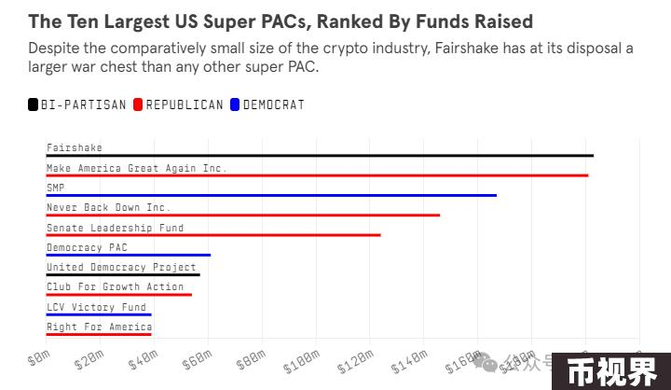

作为Fairshake的最大捐助者，Coinbase已经向该基金捐献了4500万美元，但目前正面临一项来自联邦选举委员会的正式投诉。这项投诉由消费者权益保护组织PublicCitizen和软件开发者莫莉·怀特（Molly White）共同提出，后者是追踪加密货币行业捐款的项目“Follow the Crypto”的创始人。投诉指控Coinbase在与政府谈判成为联邦业务承包商的同时向Fairshake捐款，违反了竞选财务法。

Coinbase拒绝了采访请求，但提供了其首席法务官保罗·格雷沃尔（Paul Grewal）的公开声明。格雷沃尔驳斥了将该公司视为联邦业务承包商的说法，理由是其提供的服务并非由税收资金资助。对此，怀特表示：“我们认为，Coinbase正在努力寻找法律中的漏洞来为自己辩护，但实际上这样的漏洞并不存在。”

她进一步说道：“加密货币行业历来倾向于无视其不喜欢的法律，若能对此类行为施加一定惩罚将是件好事。我不愿看到大公司或极富有的高管以普通选民无法企及的方式随意花钱。我只希望这些开支至少能合法合规。”

目前，联邦选举委员会正在决定是否对Coinbase进行处罚。但与此同时，这些加密货币超级政治行动委员会正在有效地利用他们的资金库来对付加密货币的反对者。在加利福尼亚州，Fairshake花费了1000万美元投放广告攻击参选参议院的加州民主党人凯蒂·波特（Katie Porter），最终导致她在初选中失利。同样的命运也降临在民主党国会议员贾马尔·鲍曼（Jamaal Bowman）和科里·布什（Cori Bush）身上——Fairshake花费了共计350万美元抹黑他们，他们也相继在各自的初选中落败。值得注意的是，这些充满敌意的广告中都没有提到加密货币。

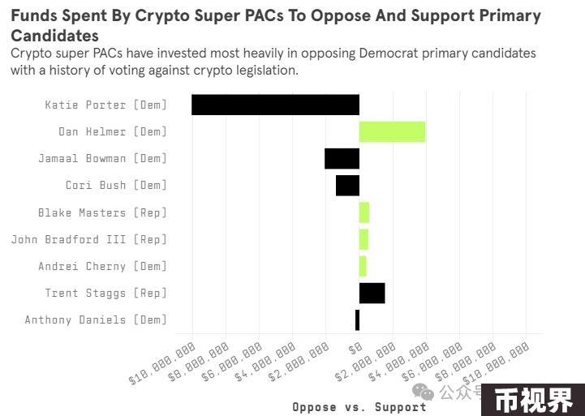

Fairshake拒绝公开讨论其策略，但其反对的候选人之间存在一个共同点：他们要么与直言不讳的加密货币批评者结盟，比如马萨诸塞州参议员伊丽莎白·沃伦（Elizabeth Warren），她是该行业最“钟爱”的“大反派”之一；要么未能投票支持在加密货币圈子里颇受欢迎的立法草案。

2022年，波特与沃伦联手发起了一项调查，旨在研究加密货币挖矿对德克萨斯州能源电网的影响。今年5月，波特、鲍曼和布什均投票反对一项加密货币法案，该法案旨在明确美国证券交易委员会的管辖范围。在拜登政府执政期间，该美国金融监管机构对包括Coinbase在内的多家加密货币企业发起了一系列诉讼。（尽管如此，该法案仍以压倒性多数获得通过，目前正在等待参议院批准。）

迄今为止，业内领军人物大多站在了特朗普竞选团队一边：文克莱沃斯兄弟各自向特朗普捐赠了100万美元，Kraken交易所联合创始人杰西·鲍威尔（Jesse Powell）也同样慷慨解囊。a16z的创始人马克·安德森（Marc Andreessen）和本·霍洛维茨（Ben Horowitz）也公开表态支持特朗普。

特朗普方面，尽管他此前曾将比特币贬为“骗局”，但最近却开始将自己塑造为“加密货币总统”。7月，在田纳西州纳什维尔的一次会议上，特朗普向数千名比特币支持者承诺，如果再次当选，他将把美国打造成“全球加密货币之都”，并建立国家“比特币储备”。当晚，最热烈的欢呼声是在特朗普承诺解雇证券交易委员会主席加里·根斯勒（GaryGensler）时爆发的。

麦格雷戈表示：“业内人士对于常常不知道该怎么做感到非常愤怒和沮丧。我们认为自己在遵守规定，但证券交易委员会或其他机构却起诉我们。我们感觉像是在为许多不同的‘主子’服务。这不是监管应有的方式。”

像Crypto4Harris这样的组织正在努力与哈里斯竞选团队进行“重置”，以打破特朗普是加密货币支持者唯一理性选择的固有印象。帕迪拉表示：“人们很愤怒，很担心。但我认为，如果我们能实现与哈里斯竞选团队的重置，就有很好的机会让情绪降温。”

与共和党对手截然不同，哈里斯一直对自己的加密立场保持缄默。2024年的民主党纲领中并未提及任何关于加密货币的内容。然而，在周三，哈里斯的一位顾问首次透露，副总统可能正在考虑做出妥协。这位顾问向彭博社表示：“她将支持那些能够确保新兴技术和相关行业持续发展的政策。”

加密货币行业的各方基于不同的理由，都得出了一个共同的结论：2024年的选举关乎“生存”。支持特朗普的一方认为，如果哈里斯当选总统，将意味着拜登时期的糟糕局面将继续延续，而所谓的“重置”只是一种误导。卡梅隆·文克莱沃斯在X平台上写道：“我们可不会上当受骗，”并在帖子中特别标记了哈里斯。

与此同时，支持民主党的加密货币人士则认为，特朗普对该行业的热情追求只是赤裸裸的选举策略。帕迪拉表示：“你不得不问自己：唐纳德·特朗普真的是一个你可以信任的人吗？在所有竞选总统的人中，唯一曾经说过加密货币是骗局的人就是唐纳德·特朗普。”